
Prescriptions nationales pour la structuration des règlements d’urbanisme
STANDARD SRU niveau 2



Image SmartPLU

Standard CNIG
(version projet – 07 juillet 2023)

Table des matières
Suivi du document 4
Définitions 5
Acronymes 7
Présentation du standard SRU niveau 2 8
Identification 8
Références normatives 10
Ressources complémentaires 10
Structuration du règlement d’urbanisme 12
Vue d’ensemble du modèle 12
Modèle de données 13
Catalogue d’objets 14
Cas d’utilisation 21

Titre | Prescriptions nationales pour la structuration des règlements d’urbanisme
Sous-titre | Standard de structuration du règlement d'urbanisme (SRU) - niveau2
Description du document | Ce document produit par le groupe national du CNIG définit une structure pour les règlements des documents d’urbanisme. Il s’applique aux PLU et PLUi.
Date | 13/07/2023
Versions | V2023-07
Résumé | Ce standard permet la création de règlements d’urbanisme informatiquement exploitables afin de compléter les documents fournis actuellement au format PDF et d’enrichir l’information donnée automatiquement aux usagers particuliers et professionnels.  Le standard SRU se décompose en deux niveaux. Le premier niveau permet de générer un document interrogeable à la parcelle, rassemblant l’ensemble des règles écrites du règlement (texte et schémas/illustrations) en fonction du zonage, au format texte structuré par blocs ;  Le deuxième niveau du standard consiste à pouvoir modéliser plus finement les règles d’urbanisme de façon à ce qu’elles soient directement interrogeables par des programmes informatiques. Ce niveau doit s’attacher à modéliser à la fois les règles qualitatives et les règles quantitatives extraites du règlement.
Sources | Lien vers le standard SRU niveau 1 : Standard CNIG SRU  Schémas :  - UML (niveau 1 et lien avec le standard CNIG PLU) : structuration-reglement-urbanisme/schemas at master · cnigfr/structuration-reglement-urbanisme (github.com)  - XSD : structuration-reglement-urbanisme/schemas at master · cnigfr/structuration-reglement-urbanisme (github.com)
Contributeurs | Participants du GT CNIG DDU / SG6
Rédacteurs | Alison Lenain
Relecteurs | Groupe de travail CNIG sur la dématérialisation des documents d'urbanisme, Département Normalisation de l’IGN (Eden)
Format | Formats disponibles du fichier : Word, Adobe PDF
Diffusion | Site du CNIG
Organisme | Conseil National de l'Information Géographique (CNIG)
Langue | Français
Mots-clés | PLU, PLUi, règlement d’urbanisme, plan local d’urbanisme, SIG, information géographique, urbanisme, CNIG, Géoportail de l’urbanisme, règlement écrit
Statut du document | Projet final
Remerciements | Merci aux membres du sous-groupe SG6 du CNIG pour leur implication et à l’équipe projet GPU de l’IGN, en particulier à l’équipe SmartPLU pour leur aide.
Licence | Le présent document est sous Licence Ouverte (Open Licence) Etalab | 
Contacts | Sur le volet urbanisme : Ministère de l'Ecologie / DGALN / DHUP  Sur le volet numérisation et exploitation géomatique :  Contact CNIG : cnig@cnig.gouv.fr

Suivi du document
Version | Date | Description
Projet 1 | 07/03/2023 | Rédaction initiale
Projet 2 | 02/05/2023 | Relecture Arnauld Gallais et Mickael Brasebin
Projet 3 | 26/06/2023 | Mise à jour suite à la réunion du 03/05/2023
Projet 4 | 03/07/2023 | Mise à jour suite à la réunion du 03/07/2023

Définitions

Document d’urbanisme
Rassemble les PLU, PLUi, PSMV et POS.

Parcelle

La parcelle cadastrale est l'élément unitaire de propriété du sol. Elle est formée par toute portion de terrain d'un seul tenant appartenant à un seul propriétaire (ou à une même indivision).

Les parcelles sont identifiées par un numéro attribué par section cadastrale dans un ordre continu à partir de l’unité. [Définition APUR]

PLU
Le plan local d’urbanisme est le principal document de planification à l’échelle communale et, de plus en plus fréquemment, intercommunale (PLUi). Il a été créé par la loi Solidarité et Renouvellement Urbains (SRU) du 13 décembre 2000.

PLUi
PLU à l’échelle de plusieurs communes, consacré par la loi Engagement National pour l'Environnement dite ENE puis la "loi pour l’accès au logement et un urbanisme rénové" du 24 mars 2014, dite ALUR, comme le document de planification d’échelle la plus pertinente.

Prescription
Une « prescription » au sens du présent standard se présente sous la forme d'une information surfacique, linéaire ou ponctuelle qui apparaît en superposition du zonage, sur les documents graphiques du PLU. [Définition Standard CNIG PLU]

Règlement d’urbanisme
Le règlement (littéral et graphique) est opposable aux autorisations d’urbanisme en termes de conformité.
Dans chaque zone le règlement fixe des règles, et elles peuvent être différenciées selon la destination ou la sous-destination des constructions.
Pour en savoir plus : « Fiche technique 6 : Réforme des destinations de constructions » [Définition Standard CNIG PLU]

Secteur de projet
Aire géographique sur laquelle s’étend un projet de construction. Elle comprend une ou plusieurs parcelles.

Zonage
Le zonage est décrit dans le code de l'urbanisme sur la base d’une partition stricte, sans intersection possible, dans les quatre types de zones (urbaine, à urbaniser, agricole, naturelle et forestière). [Définition Standard CNIG PLU].

Note : le terme zonage peut être également utilisé pour désigner un type de zone.

Zone
Le Code de l’urbanisme définit quatre grands types de zones (R.151-17 à R.151-25) : les zones urbaines (U), les zones à urbaniser (AU), les zones agricoles (A) et les zones naturelles et forestières (N). Ces zones sont délimitées sur un ou plusieurs documents graphiques du règlement. [Définition Standard CNIG PLU]

Acronymes
ADS | Application du Droit du Sol
API | Application Programming Interface
CC | Carte Communale
CNIG | Conseil National de l'Information Géographique
CSS | Cascading Style Sheets
GT CNIG DDU | Groupe du CNIG « Dématérialisation des Documents d’Urbanisme »
DGALN | Direction Générale de l'Aménagement, du Logement et de la Nature
GPU | Géoportail de l’urbanisme [https://www.geoportail-urbanisme.gouv.fr/]
HTML | HyperText Markup Language
IGN | Institut national de l’information géographique et forestière
INSEE | Institut National de la Statistique et des Études Économiques
ISO | International Organization for Standardization
MEL | Métropole Européenne de Lille
MTES - MCT | Ministère de la transition écologique et solidaire - Ministère de la cohésion des Territoires
OAP | Orientations d’Aménagement et de Programmation
PLU - PLUi | Plan Local d'Urbanisme - Plan Local d'Urbanisme Intercommunal
POS | Plan d’Occupation des Sols
PSMV | Plan de Sauvegarde et de Mise en Valeur
SG6 | Sous-groupe du GT CNIG DDU dédié à l’élaboration de ce standard
SIG | Système d’Information Géographique
UML | Unified Modeling Language
URI | Unique Resource Identifier
URL | Unique Resource Locator
W3C | World Wide Web Consortium
XHTML | Extensible HyperText Markup Language

Présentation du standard SRU niveau 2

Identification

Nom du standard | Standard CNIG Standard SRU niveau 2
Titre du standard | Standard national de Structuration du Règlement d’Urbanisme
État des lieux  Raison d’être du standard | Le standard SRU se décompose en deux niveaux. Le premier niveau permet de générer un document interrogeable à la parcelle, rassemblant l’ensemble des règles écrites du règlement (texte et schémas/illustrations) en fonction du zonage, au format texte structuré par blocs ;  Le deuxième niveau du standard consiste à pouvoir modéliser plus finement les règles d’urbanisme de façon à ce qu’elles soient directement interrogeables par des programmes informatiques. Ce niveau doit s’attacher à modéliser à la fois les règles qualitatives et les règles quantitatives extraites du règlement.  Ces deux niveaux doivent prendre en compte les schémas, illustrations et lexiques déterminant les définitions qui sont des éléments clés pour la compréhension de la règle. En effet, la réforme du contenu du PLU a consacré la valeur réglementaire des schémas et illustrations présents dans le règlement d'urbanisme.  Ce document ne décrit que le niveau 2 du standard SRU pour plus d’informations sur le niveau 1, il est nécessaire de consulter le document standard SRU niveau 1 disponible sur le site du CNIG.
Enjeux | Les enjeux sont liés à l’exploitation informatique des informations contenues dans les règlements. Ils concernent de multiples usages de l’aménagement et à l’explicitation des politiques publiques comme :  • l’instruction ADS : vérification de la compatibilité entre un projet et le règlement, accéder aux articles relatifs à une zone, comparer les règles entre zones;  • l’estimation du potentiel constructible et création d’enveloppe constructible;  • mesure des potentiels de densification (niveau 2), afin de participer à l’objectif de zéro artificialisation nette des sols fixé par le plan biodiversité;
Objectif de la standardisation | L’objectif partagé du standard est de produire un standard ouvert d’échange d’un règlement d’urbanisme informatiquement exploitable.  L’élaboration de ce standard devra :  - à terme, permettre l’intégration des documents d’urbanisme structurés selon ce standard dans le GPU ;  - se baser au maximum sur des standards existants et ouverts (modèles de données, métadonnées, formats…) ;  - rester compatible avec le standard CNIG PLU afin de permettre une implémentation progressive de ce standard ;  - respecter les évolutions législatives qui tendent à libérer la rédaction des règles d’urbanisme pour que celles-ci permettent le déploiement d’un véritable projet de territoire.  L’objectif de ce sous-groupe de travail est donc que le règlement d’urbanisme devienne exploitable informatiquement. D’autres éléments règlementant l’urbanisme (OAP – orientations d’aménagement et de programmation et annexes) seront traitées ultérieurement.  Par ailleurs, ne sont pas traités dans ce document :  - la conception des outils permettant d’exploiter le règlement d’urbanisme (ils sont du ressort des acteurs du secteur de l’urbanisme intéressés) ;  - La publication des documents d’urbanisme et de leurs règlements dans le GPU (est du ressort des collectivités) ;  - les cas d’utilisation qui ne sont pas cités ci-dessus ;  - les annexes informatives, OAP, les SUP et documents d’urbanisme hors PLU.  - la mise en page du règlement d’urbanisme
Structure et contenu du document | Ce document comprend trois parties.  - la première explicite le contexte technique, réglementaire, et les enjeux ;  - la deuxième décrit le modèle conceptuel des données et le catalogue d’objets ;
A qui s’adresse le standard ? | Il s’adresse aux collectivités territoriales concernées par l'élaboration et la dématérialisation d'un document d'urbanisme et à leur prestataire pour cette mission et également aux utilisateurs (citoyens, prestataires de service, utilisateurs du GPU) qui souhaitent développer des applications à partir du règlement d’urbanisme structuré ou simplement disposer de plus d’informations sur le format défini dans ce standard.
Principaux thèmes | Aménagement du territoire, Foncier, Urbanisme, Règlement
Liens avec la réglementation | Ce standard d’échange de données n'est actuellement visé par aucune réglementation en vigueur
Zone géographique d'application | France entière

Références normatives

Standard CNIG PLU | Standard CNIG PLU publié sur : https://cnig.gouv.fr/ressources-dematerialisation-documents-d-urbanisme-a2732.html
Standard XHTML | https://www.w3.org/TR/xhtml1/
ISO/TS 19139-1:2019 | Spécification technique d’implémentation XML des données dans le domaine de l’information géographique.

Ressources complémentaires

Ressources documentaires
L'utilisateur pourra se référer aux ressources suivantes :
Mandat du sous-groupe | http://cnig.gouv.fr/structuration-des-reglements-d-urbanisme-a25890.html
Projet GitHub | https://github.com/cnigfr/structuration-reglement-urbanisme/
Code de l’urbanisme | https://www.legifrance.gouv.fr/affichCode.do;jsessionid=3FDD232A511205EB017422052B1DAEF5.tpdila23v_1?cidTexte=LEGITEXT000006074075&dateTexte=20140704
Site d’information du CNIG | Conseil national de l’information géolocalisée (cnig.gouv.fr)
Guide de saisie des métadonnées du standard CNIG PLU | http://cnig.gouv.fr/ressources-dematerialisation-documents-d-urbanisme-a2732.html
Contacts | Sur le volet urbanisme : Ministère de l'Ecologie / DGALN / DHUP  Sur le volet numérisation et exploitation géomatique :  Contact CNIG : cnig@cnig.gouv.fr

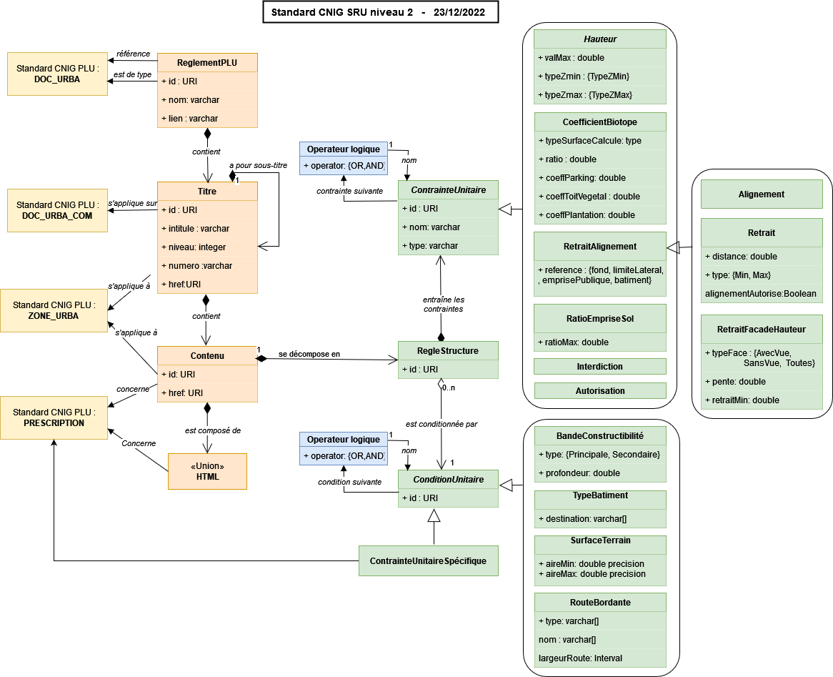
Structuration du règlement d’urbanisme

Vue d’ensemble du modèle
Cette vue d’ensemble illustre l’articulation entre le standard SRU (niveau 1 et 2) et le standard CNIG PLU.
Les classes grises représentent les classes du Standard CNIG PLU.
Les classes en beige concernent le standard SRU de niveau 1.
Les classes vertes sont le standard SRU de niveau 2.
Le modèle s'appuie sur les classes du standard CNIG SRU de niveau 1 (les deux premières "colonnes" dans le schéma UML) en l'enrichissant au niveau de la classe Contenu.

Figure 1: Vue d’ensemble de l’articulation du standard SRU (niveau 1 et 2) et PLU – Schémas UML

Modèle de données

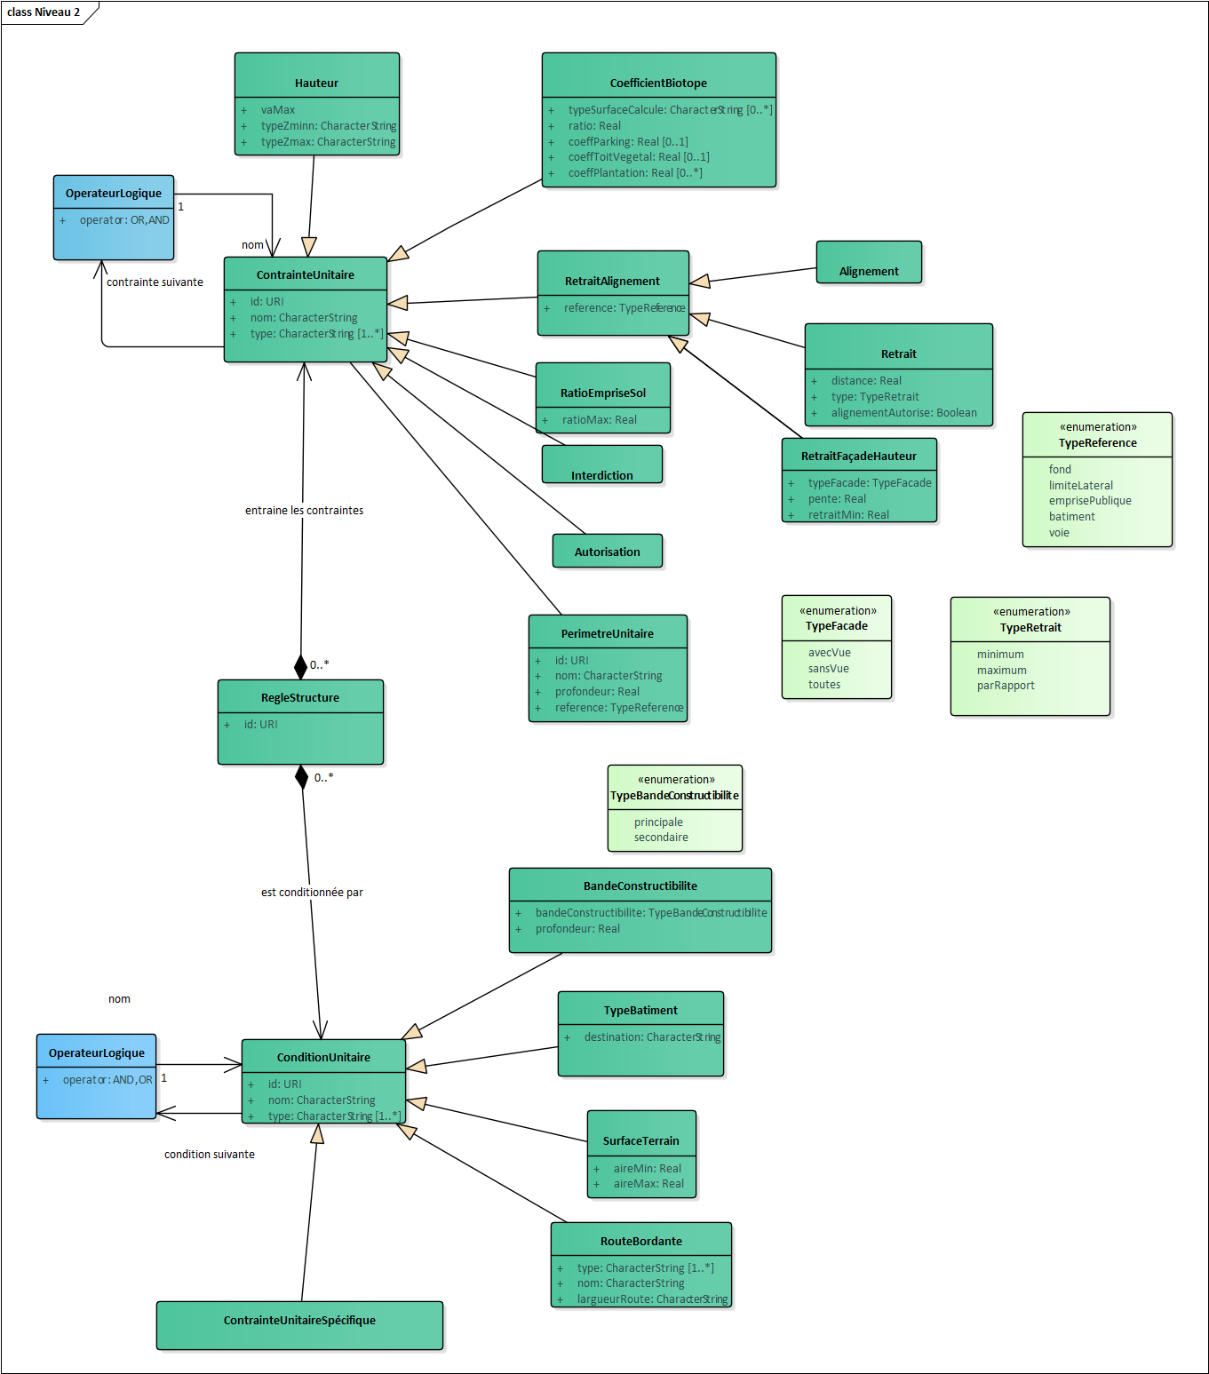
Figure 2 : Schéma UML détaillé du niveau 2

Les schémas UML précédents représentent les classes du règlement d’urbanisme décrites dans le chapitre 5.3 § Catalogue d’objets.
Des opérateurs logiques ont été intégrés dans le cadre du niveau 2. Comme plusieurs conditions et contraintes sont possibles, le chaînage permet d'associer plusieurs conditions et contraintes unitaires par un opérateur logique (ET, OU) pour former des règles, par exemple sous cette forme : condition1 ET condition2 OU condition 3 implique contrainte1 ET contrainte2 OU contrainte3.

Catalogue d’objets
    - Classe RegleStructure

Dans le standard SRU de niveau 2, le contenu d'un article de règlement d'urbanisme se décompose en règles structurées. C'est à dire que pour l'ensemble du texte d'un contenu d'article de règlement d'urbanisme, des règles structurées seront associées et elles disposeront de paramètres.
La Classe de RegleStructure est liée par des relations de compositions avec les classes ContrainteUnitaire et ConditionUnitaire.
Les relations de compositions entre ces classes signifient que l’existence des classes ContrainteUnitaire et ConditionUnitaire est conditionnée par la classe RegleStructure. Elles ne peuvent exister sans cette classe.
Afin de faciliter le lien entre le texte du règlement (c'est à dire la phrase à modéliser), le standard de niveau 1 et ce concept, il est préférable de créer une règle par portion de texte ayant une implication unique en termes d’exploitation. L’objectif est d’éviter de traduire un long texte en une règle structurée trop complexe, mais de retenir des portions de texte élémentaires qui soient en relation avec des règles structurées s'appuyant sur des contraintes et des conditions unitaires.
Un champ commentaire sera également disponible pour renseigner les situations qui ne sont pas concernées par les contraintes et les conditions décrites dans ce standard.
Cette classe indique qu'une règle s'applique dans une zone d'urbanisme. Cette classe fait le lien avec la classe ZONE_URBA du Standard CNIG PLU.
Les classes opérateurs font une relation typée sur les classes conditions et Contraintes ET/OU,
Une classe PerimetreUnitaire a été ajoutée afin de couvrir les cas ou l’usage des classes ContraintesUnitaires et ConditionsUnitaires ne permettaient pas de représenter la situation décrite dans le règlement écrite.
Elle
Cette classe peut s’applique dans les exemples suivants :
- Un exemple de bande de constructibilité graphique référencé dans le règlement
- Un exemple de périmètre non défini graphiquement présenté dans le règlement
- Un exemple de condition de périmètre distinct du périmètre d'application de la contrainte

Des exemples d’instanciations ont été ajouté afin d’illustrer les cas d’applications de cette classe.

Attribut Identifiant de la règle structurée

Nom | id
Description | Identifiant unique de la règle structuré
Multiplicité | 1
Domaine de valeurs | URI
Recommandation | URI dans standard SRU niveau 1 : Identifiant alphanumérique auto-généré ou signifiant (voir exemples). Il doit permettre de pouvoir pointer sur un contenu spécifique à l’aide d’hyperliens et doit donc être unique.
Exemples | Exemples Niveau (Id Titre) :  1.5.2  I.2.c  d1e3
Stéréotype ISO 19139-1 | attribute

    - Classe ConditionUnitaire

Définition
La classe ConditionUnitaire définit une condition unitaire devant être vérifiée pour que la contrainte s'applique. La classe ConditionUnitaire est abstraite, différentes classes peuvent l'instancier et prendre la forme de différentes conditions (SurfaceTerrain , RouteBordante, TypeBatiment, et BandeConstructibilite).

Attribut Identifiant de condition unitaire

Nom | id
Description | Identifiant unique de la condition unitaire s’appliquant.
Multiplicité | 1
Domaine de valeurs | URI
Recommandation
Exemples | Article 10
Stéréotype ISO 19139-1 | attribute

Attribut Nom

Nom | Nom
Description | Nom de la condition unitaire s’appliquant.
Multiplicité | 1
Domaine de valeurs | CharacterString
Recommandation
Exemples
Stéréotype ISO 19139-1 | attribute

Attribut type

Nom | type
Description | Catégorie de la condition unitaire s’appliquant.
Multiplicité | 1,,,*
Domaine de valeurs | CharacterString
Recommandation
Exemples | Autorisation, SurfaceTerrain, BandeConstructibilite, RouteBordante
Stéréotype ISO 19139-1 | attribute

    - Classe ConditionUnitaireSpécifique

Cette classe indique qu'une règle s'applique lorsqu'un bâtiment se trouve dans une parcelle ou une surface concernée par une prescription. Cette classe fait le lien avec la classe Prescription du Standard CNIG PLU.

    - BandeConstructibilité

La contrainte s'applique sur une bande de constructibilité principale ou secondaire définie par une profondeur par rapport aux bordures donnant sur la voirie.

Attribut type de bande de constructibilité

Nom | TypeBandeConstructibilite
Description | Détermine le type de bande de constructibilité
Multiplicité | 1
Domaine de valeurs | Enumeration TypeBandeDeConstructibilité
Recommandation
Exemples | Principale, secondaire

Attribut profondeur

Nom | profondeur
Description | Détermine la profondeur par rapport aux bordures donnant sur la voirie.
Multiplicité | 1
Domaine de valeurs | real
Recommandation | Les types réels (ou types à virgule flottante) représentent les valeurs ayant une partie fractionnelle.
Exemples | 5,23

    - Classe TypeBatiment

Attribut destination

Nom | destination
Description | Détermine la destination du bâtiment
Multiplicité | 1
Domaine de valeurs | CharacterString
Recommandation | Choisir l’une des valeurs liées à l’énumération « typeDestination »
Exemples | Résidentiel, Commercial, Sociaux

    - Classe SurfaceTerrain

La contrainte s'applique si la superficie du terrain est comprise entre aireMin et aireMax.
Attribut aire minimale
Nom | aire minimale
Description | Détermine la surface minimale d’une parcelle constructible
Multiplicité | 1
Domaine de valeurs | real
Recommandation | Les types réels (ou types à virgule flottante) représentent les valeurs ayant une partie fractionnelle.
Exemples | 5,23

Attribut aire maximale
Nom | aire maximale
Description | Détermine la surface minimale d’une parcelle constructible
Multiplicité | 1
Domaine de valeurs | real
Recommandation | Les types réels (ou types à virgule flottante) représentent les valeurs ayant une partie fractionnelle.
Exemples | 5,23

    - Classe RouteBordante
La parcelle est bordée par une route qui peut avoir des types de routes, par des voies désignées par des noms ou par une certaine largeur.

Attribut type
Nom | typeRoute
Description | Détermine le type de routes
Multiplicité | 1,,,,*
Domaine de valeurs | CharacterString
Recommandation | Choisir l’une des valeurs de l’énumération « TypeRoute »
Exemples | route départementale,

Attribut nom
Nom | nom
Description | Nom des routes
Multiplicité | 1
Domaine de valeurs | CharacterString
Recommandation
Exemples | Rue de la Paix, Boulevard Charles de Gaulle

Attribut largeurRoute
Nom | largeurRoute
Description | Détermine l’intervalle de la largueur de la route
Multiplicité | 1
Domaine de valeurs | Interval
Recommandation
Exemples | Largeur de route entre 6 m et 15 m

    - Classe ContrainteUnitaire
La classe ContrainteUnitaire définit une contrainte à appliquer sur une parcelle. Les contraintes unitaires ont quelques attributs associés comme un nom qui peut reprendre une partie du texte et un type qui spécifie le type de contrainte concerné (par exemple, basé sur le nom de classe). Il s'agit d'une classe abstraite qui peut avoir différentes implémentations.

Cette classe est associée avec la classe PerimetreUnitaire . L’utilisation des contraintes est a privilégier par rapport à la classe PerimetreUnitaire. La classe PerimetreUnitaire ne s’applique que dans les cas ne pouvant être représentés uniquement par l’usage des contraintes et des conditions définies dans ce standard.

La classe PerimètreUnitaire est distincte des classes ConditionUnitaire et des ContrainteUnitaire mais elle est associée aux contraintes qui définissent un périmètre d’application.

Attribut Identifiant de la contrainte unitaire

Nom | id
Description | Identifiant unique de la contrainte unitaire s’appliquant.
Multiplicité | 1
Domaine de valeurs | URI
Recommandation
Exemples
Stéréotype ISO 19139-1 | attribute

Attribut Nom

Nom | Nom
Description | Nom de la contrainte unitaire s’appliquant.
Multiplicité | 1
Domaine de valeurs | CharacterString
Recommandation
Exemples | Hauteur, CoefficientBiotope, RetraitAlignement, RatioEmpriseSol, Interdiction, Autorisation
Stéréotype ISO 19139-1 | attribute

Attribut type

Nom | type
Description | type de la contrainte unitaire s’appliquant.
Multiplicité | 1,,,*
Domaine de valeurs | CharacterString
Recommandation
Exemples | Hauteur, CoefficientBiotope, RetraitAlignement, RatioEmpriseSol, Interdiction, Autorisation
Stéréotype ISO 19139-1 | attribute

    - Classe PerimetreUnitaire
Cette classe est associée à la classe ContrainteUnitaire.
Par défaut le périmètre concerne toute la parcelle ou le bâtiment. Le périmètre doit être compris au sens sémantique du terme, ce n’est pas un périmètre graphique sauf lorsqu’il fait le lien avec une prescription surfacique qui existe. Dans une règle structures, il est possible d’avoir plusieurs contraintes qui ont chacune avoir des périmètres propres.

S’il s’agit de prescription graphique, le lien avec le périmètre se fera grâce à la classe contrainteUnitaireSpécifique qui fait le lien avec la classe Prescription du standard CNIG PLU.

Si le périmètre n’est pas spécifié dans le règlement écrit, on considère que cela s’applique à l’ensemble de la parcelle et il faudra utiliser seulement les classes contraintes et conditions.

Attribut Identifiant le périmètre

Nom | id
Description | Identifiant de l’article d’urbanisme
Multiplicité | 1
Domaine de valeurs | URI
Recommandation
Exemples | http://reglement.html/article7/1/condition1
Stéréotype ISO 19139-1 | attribute

Attribut Nom

Nom | Nom
Description | Nom de la contrainte unitaire s’appliquant.
Multiplicité | 1
Domaine de valeurs | CharacterString
Recommandation
Exemples | Hauteur, CoefficientBiotope, RetraitAlignement, RatioEmpriseSol, Interdiction, Autorisation
Stéréotype ISO 19139-1 | attribute

Attribut reference

Nom | Reference
Description | Caractérise la référence utilisée pour déterminer l’alignement
Multiplicité | 1
Domaine de valeurs | Lié aux valeurs de l’énumérations TypeReference
Recommandation | -
Exemples | Fond, limite latérale, emprise publique, batiment, attenant, pignon attenant, voie , intersection terrain et voie, intersection terrain et PG
Stéréotype ISO 19139-1 | attribute

Attribut profondeur

Nom | profondeur
Description | Détermine la profondeur par rapport aux bordures donnant sur la voirie.
Multiplicité | 0,,,*
Domaine de valeurs | real
Recommandation | Les types réels (ou types à virgule flottante) représentent les valeurs ayant une partie fractionnelle.
Exemples | 30 (pour 30 mètres)
Nom | profondeur

    - Classe CoefficientBiotope

Cette classe caractérise le coefficient Biotope [Formalisme provenant des règles de Buildrz].
Attribut type surface calculée

Nom | Type de surface biotope
Description | Détermine le type de surface calculée
Multiplicité | 0,,,*
Domaine de valeurs | CharacterString
Recommandation
Exemples
Stéréotype ISO 19139-1 | attribute

Attribut ratio

Nom | ratio
Description | Caractérise le ratio concerné
Multiplicité | 1
Domaine de valeurs | real
Recommandation | Les types réels (ou types à virgule flottante) représentent les valeurs ayant une partie fractionnelle.
Exemples
Stéréotype ISO 19139-1 | attribute

Attribut coeffParking

Nom | Coefficient parking
Description | Détermine la surface du parking
Multiplicité | 0,,,*
Domaine de valeurs | real
Recommandation | Les types réels (ou types à virgule flottante) représentent les valeurs ayant une partie fractionnelle.
Exemples
Stéréotype ISO 19139-1 | attribute

Attribut coeffToitVegetal

Nom | Coefficient toit végétal
Description | Détermine le coefficient occupé par le toit végétal
Multiplicité | 0,,*
Domaine de valeurs | real
Recommandation | Les types réels (ou types à virgule flottante) représentent les valeurs ayant une partie fractionnelle.
Exemples
Stéréotype ISO 19139-1 | attribute

Attribut coeffPlantation

Nom | Coefficient plantation
Description | Détermine le coefficient de plantation
Multiplicité | 0,,,*
Domaine de valeurs | real
Recommandation | Les types réels (ou types à virgule flottante) représentent les valeurs ayant une partie fractionnelle.
Exemples
Stéréotype ISO 19139-1 | attribute

Attribut espaceLibre

Nom | Espace libre
Description | Les espaces libres correspondent à la différence antre la surface de la parcelle et l’emprise au sol des bâtiments.
Multiplicité | 0,,,1
Domaine de valeurs | real
Recommandation | Les types réels (ou types à virgule flottante) représentent les valeurs ayant une partie fractionnelle.
Exemples
Stéréotype ISO 19139-1 | attribute

    - Classe RetraitAlignement

Le retrait alignement se calcule par rapport à une référence (fond, limiteLateral, emprisePublique, batiment). Elle peut prendre plusieurs formes :
Retrait : un retrait par rapport à la référence qui peut autoriser ou non les alignements. Le retrait peut être minimal ou maximal
RetraitFacadeHauteur qui s'appliquent sur toutes les façades, celles avec ou sans vue. Ce retrait se fait suivant un prospect défini par une pente et un recul minimal.

Attribut reference

Nom | Reference
Description | Caractérise la référence utilisée pour déterminer l’alignement
Multiplicité | 1
Domaine de valeurs | Lié aux valeurs de l’énumérations TypedeRéférence
Recommandation | -
Exemples | Fond, limite latérale, emprise publique, batiment, attenant, pignon attenant, voie
Stéréotype ISO 19139-1 | attribute

    - Classe Alignement

Alignement autorisé
    - Classe Interdiction/Autorisation

Ces classes ont une relation de composition avec la classe ContrainteUnitaire (par exemple, sur le type de bâtiment) vise à interdire ou autoriser la construction. Elles héritent des attributs composants la Classe ContrainteUnitaire.

Attribut Identifiant de la contrainte unitaire

Nom | id
Description | Identifiant unique de la contrainte unitaire s’appliquant.
Multiplicité | 1
Domaine de valeurs | URI
Recommandation
Exemples
Stéréotype ISO 19139-1 | attribute

Attribut Nom

Nom | Nom
Description | Nom de la contrainte unitaire s’appliquant.
Multiplicité | 1
Domaine de valeurs | CharacterString
Recommandation
Exemples | Règle de hauteur en zone U
Stéréotype ISO 19139-1 | attribute

Attribut type

Nom | type
Description | type de la contrainte unitaire s’appliquant.
Multiplicité | 1,,,*
Domaine de valeurs | CharacterString
Recommandation
Exemples | Hauteur, CoefficientBiotope, RetraitAlignement, RatioEmpriseSol, Interdiction, Autorisation
Stéréotype ISO 19139-1 | attribute

2,1,8 RatioEmpriseSol

Attribut ratiomax

Nom | Ratio max
Description | Caractérise le ratio maximum autorisé
Multiplicité | 0….*
Domaine de valeurs | real
Recommandation | Les types réels (ou types à virgule flottante) représentent les valeurs ayant une partie fractionnelle.
Exemples
Stéréotype ISO 19139-1 | attribute

2.1.7 Classe RetraitFaçadeHauteur

Retrait façade hauteur ou longueur façade ? Ajout valeur énumérée dans « façade alignées » dans l’énumération « TypeFaçade » ?

Attribut typeFacade

Nom | typeFacade
Description | Caractérise si les façades comportes des vues
Multiplicité | 0….*
Domaine de valeurs | Lié aux valeurs de l’énumérations Typefacade
Recommandation | -
Exemples | AvueVue, sansVue , toutes ,
Stéréotype ISO 19139-1 | attribute

Attribut pente

Nom | pente
Description | Détermine l’angle de la pente
Multiplicité | 0,,,,*
Domaine de valeurs | real
Recommandation | -
Exemples | 15 %
Stéréotype ISO 19139-1 | attribute

attribut retraitMin

Nom | retraitMin
Description | Caractérise le retrait minimum à respecter
Multiplicité | 0,,,,*
Domaine de valeurs | real (ou mettre UnitOfmeasure ISO)
Recommandation | -
Exemples | 2m , 5m
Stéréotype ISO 19139-1 | attribute

Cas d’utilisation
5.4.1 Illustration des modèles de règles
(Illustration Github + Christophe Villotta)

IAUIDF-007 - Hauteur maximale des constructions

Modèle de phrase
La hauteur de construction ne doit pas dépasser {{B1_ART_10}} exprimé dans l'unité {{B1_ART_10T}}

Paramètres

B1_ART_10T
Unité de mesure de la hauteur du bâtiment:
- 1 : Exprimée par rapport au nombre de niveau R.
- 2 : Exprimée en m du sol au faîtage.
- 3 : Exprimée en m par rapport à la hauteur plafond.
- 4 : Exprimée en m du sol au point le plus haut.
- 5 : Exprimée en m par rapport à la hauteur de façade à l'égout.
- 6 : Exprimée en m par référence à la hauteur NGF hors édifices.
- 7 : Exprimée en m par rapport à la hauteur à la côte du trottoir.
- 8 : Exprimée en m par rapport au point le plus haut hors cheminées.
- 9 : Exprimée en m par rapport au point le plus haut hors cheminées, ouvrages techniques.
- 10 : Exprimée en m du sol à l'acrotère.
- 11 : Exprimée en m par rapport au point le plus haut tout inclus.

B1_ART_10
Hauteur maximale autorisée.
Valeur maximale de hauteur exprimé selon le paramètre {{B1_ART_10T}}
Valeur particulière :
- -99 = non réglementé

Explications
{{B1_ART_10_m}} désigne la hauteur maximale des bâtiments
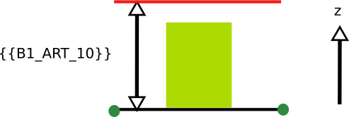

Implémentation
La vérification de la distance s'effectue dans la classe PredicateIAUIDF.

(Exemple issu du projet SimPLU)
5.4.2 Exemples d’instanciations
- Un exemple de condition de périmètre distinct du périmètre d'application de la contrainte :

Cas : 9-2 disposition particulières du secteur UAa pour les unités foncières ayant une façade sur l’avenue CDG et/ou place du marché :

La Condition est représentée par l’unitée foncière qui donne sur l’avenue CDG. Dans cette unité foncière, la Bande de 20 mètres est comprise à partir de l’alignement de l’avenue CDG et de la place du marché . L’emprise au sol n’est pas limitée (c’est-à-dire qu’elle peut occuper 100% de la superficie de cette bande de terrain).

Au-delà de la bande de 20mètre à compter de l’alignement de l’avenue CDG et de place du marché, l’emprise au sol des bâtiments ne peut excéder 55% de la superficie de l’unité foncière située au-delà de cette bande. (Dans ce cas-là, on change la base de calcul de CES et on essaie de définir ce périmètre).
